Я горжусь своим отцом.

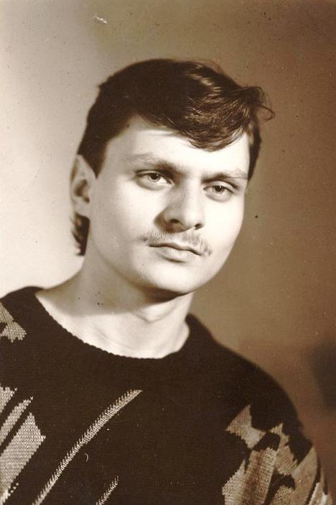

Моего отца звали Григорий Николаевич Васин.
В восемнадцать лет его призвали в армию для прохождения срочной военной службы. До призыва в армию папа учился в ДОСААФ – Добровольном обществе содействия армии, авиации и флоту. Там он научился водить машину и чинить автомобильную технику. Службу папа проходил в воздушно-десантных войсках механиком-водителем. Отслужив, отец вернулся домой и пошел работать на завод. Через несколько лет ему пришла повестка из военкомата с предложением поступить на сверхсрочную службу. Папа выполнял интернациональный долг в Республике Афганистан. Он не только занимался ремонтом и вождением техники, но и участвовал в боевых действиях. Папа рассказывал, что однажды ночью, в горах, при возвращении с задания на базу, на их группу из засады напали моджахеды. Завязался бой. Папа лично уничтожил двух противников, сумел вынести из-под обстрела и доставить в госпиталь раненого товарища. В одном из боев он сам получил тяжелое ранение, после которого долго лечился, а затем был комиссован с военной службы. За мужество и героизм отец получил несколько правительственных наград.
К сожалению, моего папы уже нет в живых. Его похоронили в военной форме вместе с боевыми медалями. Хотя отца нет рядом со мной, я его помню, очень люблю и всегда буду им гордиться.

Автор работы: Басагин Александр, ученик 7 класса ОГБОУ «Специальная (коррекционная) общеобразовательная школа №10 г. Рязани».
Руководитель: Потапова Л. Н., учитель русского языка и литературы ОГБОУ «Специальная (коррекционная) общеобразовательная школа №10 г. Рязани».

